FORLIFE n.o. , VN Komárno

Lekársky seminár

Dňa 28.09.2017 o 13.30 hod
v priestoroch knižnice chirurgického oddelenia v pavilóne G2

Program

- Divertikulóza hrubého čreva z pohľadu gastroenterológa
MUDr. Filkóová Gabriela, Gastroenterologické centrum 15min
- CT diagostika komplikácií divertikulovej choroby
MUDr. Hollósy Tamás, oddelenie RDG 15min
- Chirurgická liečba komplikácií divertikulovej choroby
MUDr. Juhászová Melinda, chirurgické oddelenie 15min

- Diskusia (20 min)
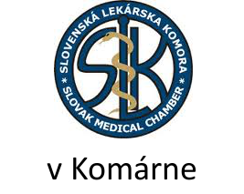
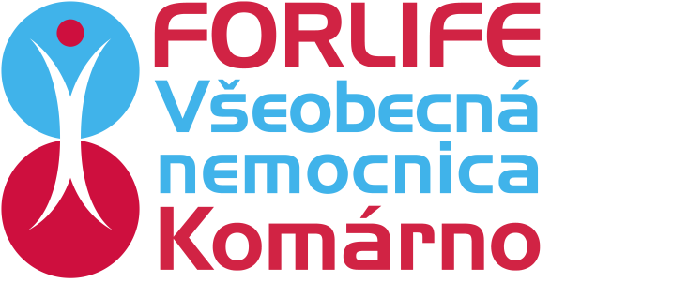

Pozn. Seminár je určený pre internistov, gastroenterológov a chirurgov

